Полевые экскурсии

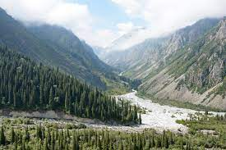
Тур 1. Природный парк Ала-Арча
День 1 | 18.08.23 | - Выезд в г. Бишкек.  - По дороге посещение исторической башни Бурана и историко-археологического музея  - Приезд в г. Бишкек: размещение в отеле и сититур  Питание: обед и ужин
День 2 | 19.08.23 | - Выезд в ущелье Ала-Арча  - Восхождение к водопаду  - Приезд в г. Бишкек  Питание: завтрак, обед, ужин

Тур 2. Озеро Сон-Куль
День 1 | 18.08.23 | - Выезд из с. Чок-Тал на озеро Сон-Куль  - Размещение в юрточном городке  - Прогулка на лошадях (по желанию)  Питание: обед и ужин
День 2 | 19.08.23 | - Выезд в г. Бишкек через перевал «32 попугая»  - Посещение водопада  - По дороге посещение исторической башни Бурана и историко-археологического музея  - Прибытие в г. Бишкек  Питание: завтрак, обед, ужин
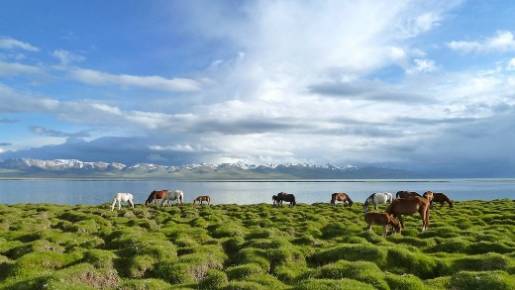

Тур 3. Ущелье Чон-Кызыл-Суу

День 1 | 18.08.23 | - Выезд из с. Чок-Тал в Григорьевское и Семеновское ущелья  - Заезд в г. Каракол: сититур, посещение музея Пржевальского, дунганской мечети, церкви  - Ночлег в гостевом доме Каракол  Питание: обед и ужин
День 2 | 19.08.23 | - Выезд в ущелье Жети-Огуз  - Ущелье Чон-Кызыл-Суу: посещение Гидрометеорологической станции  - Выезд в г. Каракол (или в пансионат на ночлег  Питание: завтрак, обед, ужин
День 3 | 20.08.23 | - Выезд из г. Каракол по южному берегу  - Заезд в ущелье Барскоон (3 водопада)  - Заезд в каньон «Сказка»  - Выезд в г. Бишкек  Питание: завтрак, обед, ужин

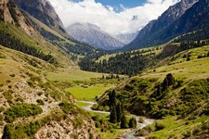

Тур 4. Озеро Сары-Челек
День 1 | 18.08.23 | - Выезд из с. Чок-Тал в г. Бишкек  - По дороге посещение исторической башни Бурана и историко-археологического музея  - Приезд в г. Бишкек, размещение в отеле: сититур  Питание: обед и ужин
День 2 | 19.08.23 | - Выезд из г. Бишкек  - Приезд в с. Аркыт, ночлег  Питание: завтрак, обед, ужин
День 3 | 20.08.23 | - Подъем на озеро Сары-Челек  - Выезд в г. Бишкек  Питание: завтрак, обед, ужин
